ТАБЛИЦА С УЧЕБНАТА ПРОГРАМА

До момента имаме следните файлове в папката на проекта:
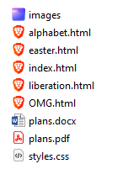
Ако кликнем върху основната страница index.html, всички страници работят, но „Учебна програма“ още не е готова:
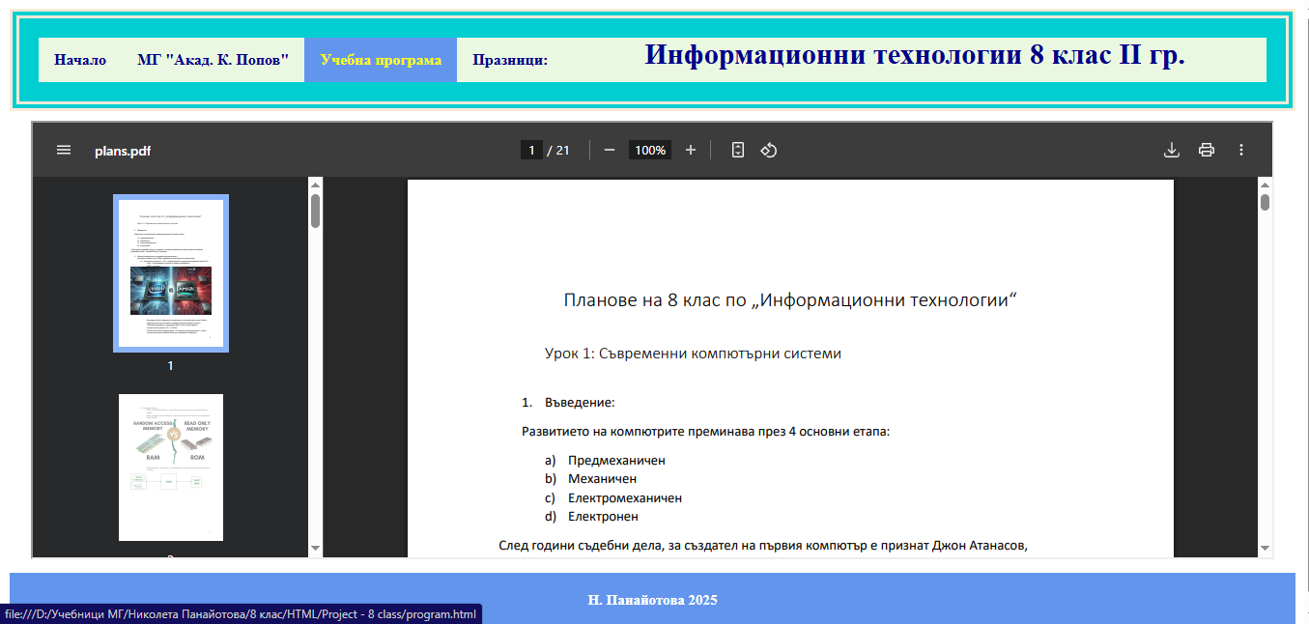
Когато заредим папката на проекта във Visual Studio Code -> File -> Open Folder и разгледаме кода на index.html, как ще трябва да се казва файла на страницата, за да работи?
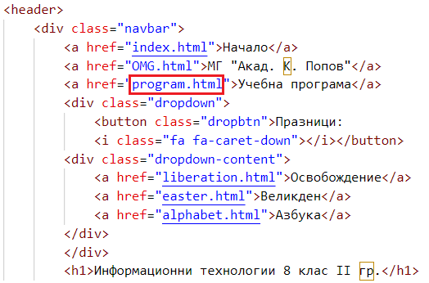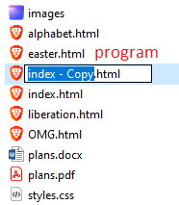
Виждаме, че в навигационното меню сме я написали като program.html, затова, нека създадем този файл по най-лесния начин: копираме index.html и после преименуваме копието на program.html.
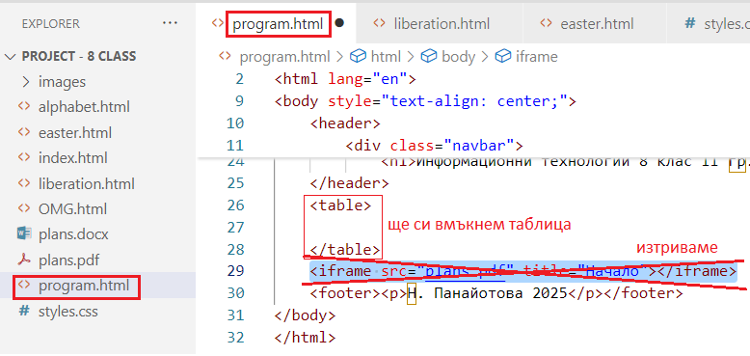
Вече iframe няма да ни трябва, затова ще го изтрием и на негово място, ще си вмъкнем таблица.
Нека попълним първи ред от нашата таблица, като какво трябва да знаем като съкращения:
<table> - таблица
<tr> - table row – ред на таблица
<th> - table heading – заглавие на таблица
<td> - table data – клетка / данни на таблица
допълнително, за да видим по-добър ефект, добавяме рамка border, ширина и центриране със CSS
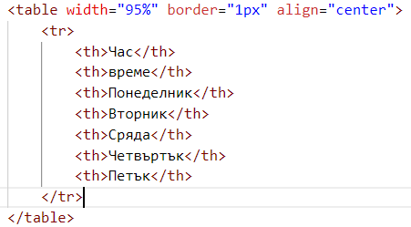
Резултат:
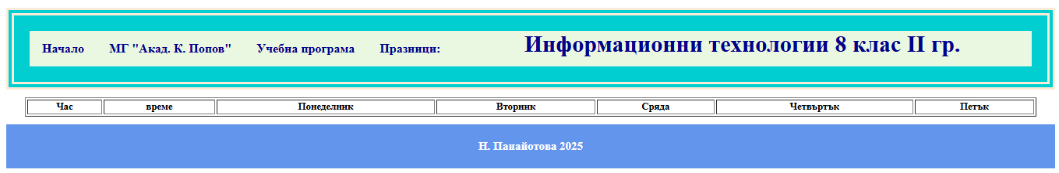
Попълваме следващият ред на нашата таблица, като за пример използвам програмата на 8 Д клас:
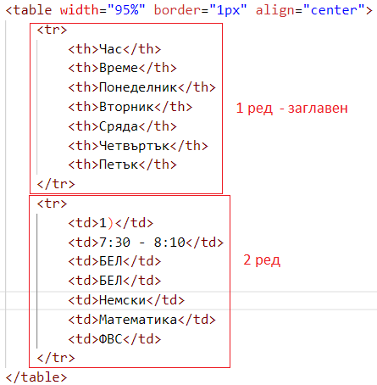
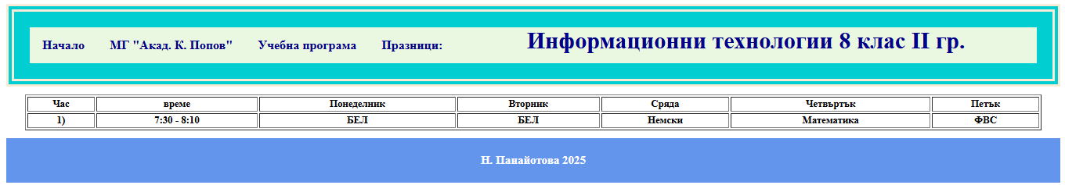
И така, попълваме всички редове и клетки за таблицата по образеца на 2-ри ред:
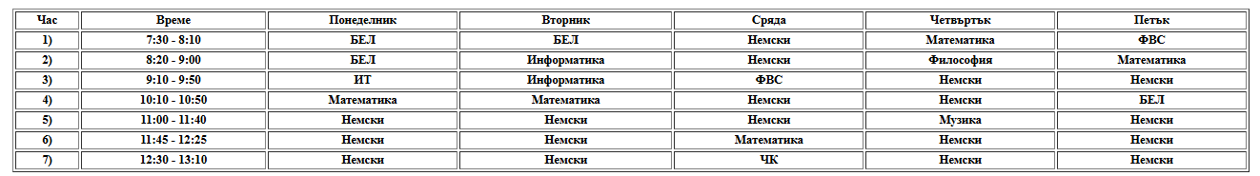
Може да се декорират с Table Head за първи ред и Table Body за останалите
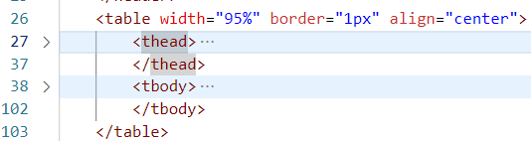
Може да добавим още 1 ред за заглавие:
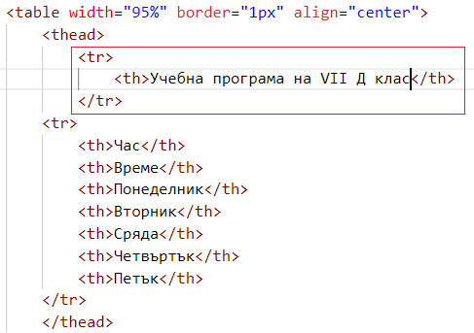
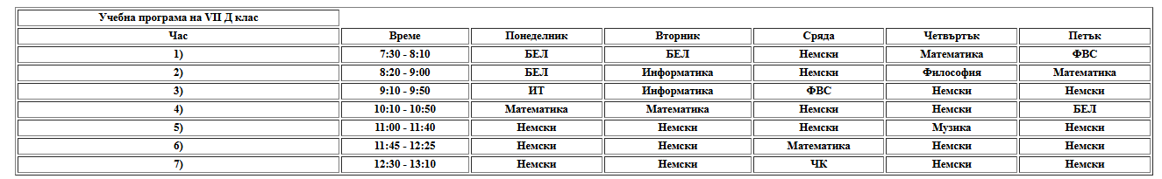
Понеже то остава само в първата клетка, трябва да слеем останалите с colspan – сливане на колони
Атрибут colspan – column span – късо разстояние/обхват за колони:
